Abschlussbericht Betreuung der mobilen Amphibienleiteinrichtung am Standort Gewerbegebiet Babenkoppel

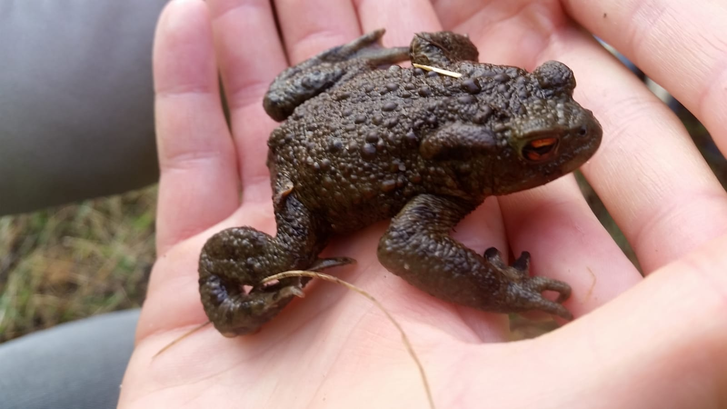
Foto: Katharina Friedrich

Eine ehrenamtliche Tätigkeit des NABU in Zusammenarbeit mit den freiwilligen Helfern der Stadt Schwerin

Schwerin, 01.05.2020

Inhaltsverzeichnis
Inhaltsverzeichnis I
Abbildungsverzeichnis II
1 Betreuungsbericht 1
2 Ergebnisse 3
3 Auswertung und Hinweise 8
4 Sonstiges 9
5 Dank und Ausblick 11
Quellenverzeichnis 14

Abbildungsverzeichnis
Abbildung 1 - Gesamtanzahl geretteter Erdkröten im Verlauf 3
Abbildung 2 - Endbilanz geretteter Amphibien 4
Abbildung 3 - Tagesfänge 2020 im Vergleich mit den Temperaturdaten 5
Abbildung 4 - Totfunde 2020 6
Abbildung 5 - Fundergebnis-Karte 7
Abbildung 6 - Krötenzaun Befreiung im tiefsten Schnee (28.03.2018) - Urheber Henry Mertins 9
Abbildung 7 - Krötenzaun im Schnee (28.03.2018) - Urheber Sibylle Mertins 9
Abbildung 8 - Krötenzaun versunken im Schnee (30.03.2020) 9
Abbildung 9 - Krötenzaun im Schnee 30.03.2020 - nach zwei Jahren das gleiche – Urheber Sibylle Mertins 9
Abbildung 10 - Kaulquappen der Amphibien - Urheber Sibylle Mertins) 11
Abbildung 11 - Laichende Erdkröte - Urheber Sibylle Mertins 11
Abbildung 12 - Wasserfrosch im Nass - Urheber Sibylle Mertins 12
Abbildung 13 - Kaulquappen der Amphibien II - Urheber Sibylle Mertins 12

Betreuungsbericht

Mit Beginn des Jahres 2020 konnten bereits Mitte Januar Temperaturen in Schwerin im zweistelligen Bereich festgestellt werden (meteostat.net, 2020; Wetterdienst, 2020). Der Tageshöchstwert am 15.01. betrug 13,4°C (Wetterdienst, 2020). Damit einher ging die Annahme, dass die Krötenwanderung dieses Jahr verfrüht stattfinden könnte. Nach einigem Hin-und Her fand dann am 04.02.2020 das Vortreffen für die Betreuung der Amphibienleiteinrichtung in der Naturschutzstation unter der fachlichen Leitung von Dr. Christina Augustin und der organisatorischen Leitung von Benjamin Weigelt statt. Mit Hilfe des Presseaufrufs das noch weitere Betreuer gesucht werden, konnten 4 neue Mitstreiter akquiriert werden. Schließlich konnte nach einigen Absprachen das Datum des Aufbaues festgelegt werden. Am 16. Februar war es dann soweit. Bis 10 Uhr fanden sich nach und nach 18 freiwillige Helfer ein, die sich vorher bei Benjamin Weigelt angemeldet hatten. Über unsere Aktion zum Aufbau der Amphibienleiteinrichtung, wurde auch ein schöner Artikel in der SVZ verfasst (Bölck, 2020). Weil so viele Helfer mit angepackt haben, konnten wir den Zaun innerhalb von ca. 2 Stunden aufbauen, genau nach dem Motto – viele Hände schnelles Ende. Gefreut hat es jeden, sich an der Aktion zu beteiligen und etwas Gutes getan zu haben. Insgesamt wurden an dem Tag 400 m Zaun mit 43 Eimern aufgebaut.
In den Folgetagen waren die Helfer nun auf sich gestellt, um in Einer-, Zweier oder Familien-Teams die Kröten über die Straße zu tragen und täglich mindestens einen Kontrollgang durchzuführen. Die Terminabsprachen verliefen auch dieses Jahr trotz neuer Teamkapitäne reibungslos über Mail, WhatsApp oder Anruf.
Schon am ersten Tag nach dem Aufbau konnten Sibylle und Henry Mertins 2 Erdkröten retten, da die Nacht vorher ziemlich feucht und warm war. Im weiteren Verlauf des Februars wurden kaum Kröten verzeichnet. Die Temperaturen beliefen sich meist im einstelligen Bereich bis maximal 5°C. Ende Februar/Anfang März stiegen die Temperaturen dann wieder bis in den zweistelligen Bereich an und man konnte den ersten kleineren Trupp von 13 Erdkröten am 01.03.2020 ausmachen. In den Folgetagen wurden erneut Werte unter 0°C erreicht, an denen keine Bewegung stattfand.
Bis zum 05. März konnte festgestellt werden, dass die meisten Kröten aus den Eimern in der Kurve – also auf der Südostseite der Ortsausgangsstraße entnommen wurden, was auf eine Wanderung im hinteren Bereich vermuten ließ (näheres dazu im Abschnitt Auswertung und Hinweise).
Ab dem 08.03. stiegen die Temperaturen wieder an. Am Folgetag konnten Uwe Klaut, Inge Klaut und Katharina Friedrich, eine große Anzahl von insgesamt 73 Erdkröten über die Straße bringen. Auch am 11. und 12.03. konnten jeweils über 100 Erdkröten gerettet werden (11.03. = 121; 12.03. = 113).
Da aber bis zum 11.03. 40 Totfunde zu verzeichnen waren, erweiterten am 11.03. Uwe Klaut, Benjamin Weigelt und Toralf Pietreck den Zaun auf der Südwestseite der Ortsausgangsstraße Richtung des Regenrückhaltebeckens um 50 m. Damit stand er Zaun nun mit einer Gesamtlänge von 450 m.
Weitere Tage vergingen und man erwartete gespannt wie viele noch kommen mögen. Die mit der höchsten Tagesqoute der über die Straße getragenen Erdkröten der Saison konnte am 19.03. von Sibylle und Henry Mertins mit 262 Individuen verzeichnet werden. Davon waren 191 Männchen und 71 Weibchen. Anschließend flaute die Bewegung wieder ab, aufgrund der im wahrsten Sinne des Wortes in den Keller gehenden Temperaturen (teils bis zu -4°C morgens Ende März). Am 02.04. konnten Sibylle und Henry Mertins trotz des späten Datums und der bereits bis zu diesem Datum 766 geretteten Erdkröten, immerhin nochmals 71 Individuen das Leben retten.
Was keiner vermutet hatte, aber am Folgetag eingetroffen ist, war das Ergebnis des Kontrollgangs. Ganze 109 Erdkröten konnten an diesem Tag nochmals über Straße gebracht werden.
Bis auf einzelne Tage danach mit Höchstwerten bis zu 30 Erdkröten flaute die Individuenzahl stark ab. An den meisten Tagen in der letzten Bearbeitungswoche (also bis zum 18.04.) gab es keine einzige Kröte bzw. keinen Frosch mehr. Schon einige Zeit vorher überlegten wir, wie lange wir den Zaun noch stehen lassen wollen, da die Rückwanderung schon bald losgehen könnte. Das Datum fiel auf den genannten 18.04.2020. Nach einigen Absprachen wie nun der Abbau des Zaunes verlaufen soll, wurden Zweier-Teams (nach Corona-Regeln) für zwei Stunden eingeplant. Gesagt getan. Also machten sich die Teams an dem Tag auf und bauten den Zaun innerhalb von ca. 5 Stunden mit der Unterstützung von Uwe und Inge Klaut ab.
Auch diese Aktion gefiel den Helfern gut und man möchte gern in Kontakt bleiben. Benjamin Weigelt von der NABU Naturschutzstation bedankte sich in schriftliche Form bei allen Helfern und lud diese zu einem Ehrenamtsfest, welches vermutlich im September stattfinden soll, ein.

Ergebnisse

2020 war ein großartiges Jahr für den Schutz unserer Kröten in Schwerin. An insgesamt 62 Begehungstagen vom 16. Februar bis 18. April konnten 29 freiwillige Helfer (Kinder mit einbezogen) 1115 Amphibien und 10 Reptilien erfassen. Von den 1115 Amphibien waren 1041 Erdkröten, 1 Grasfrosch (bestätigt durch Naturgucker.de) und 1 Wasserfrosch. Die restlichen 73 (72 tote Erdkröten und 1 toter Frosch (unbestimmt)) Individuen waren leider Totfunde. Im Verhältnis zu den geretteten Amphibien, ergibt sich ein Verlust von 6,55%. Die 10 Reptilien waren ausschließlich Zauneidechsen.
Das prozentuale Verhältnis bei den Erdkröten war ungefähr wie in den letzten Jahren auch bei 73,8% Männchen und 26,2% Weibchen. Die Anzahl der Individuen, besonders bei den Männchen, konnte dieses Jahr mit einem Zuwachs von 113% zu Vorjahr verzeichnet werden. Das Gesamtergebnis kann durch das folgende Diagramm noch verdeutlicht werden.

Abbildung 1 - Gesamtanzahl geretteter Erdkröten im Verlauf

Im Folgenden ist die Gesamtanzahl der Individuenzahl pro Eimer im Diagramm dargestellt (siehe nächste Seite (Seite 4)).

Endergebnis zum 18.04.2020 n= 1041
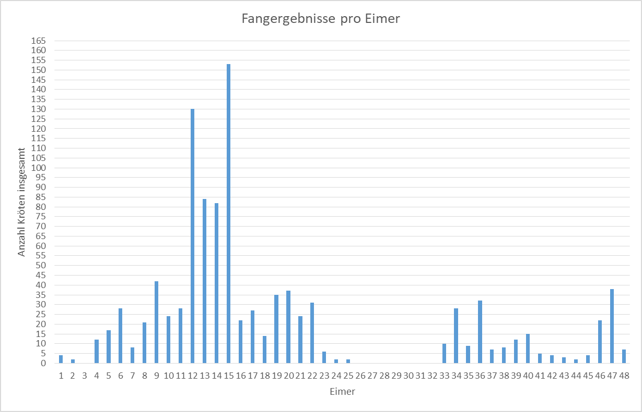
Abbildung 2 - Endbilanz geretteter Amphibien
Da die Wanderung der Kröten temperaturabhängig ist, wurde mittels Temperaturverlauf und Tagesergebnis folgende Grafik erstellt.
Abbildung 3 - Tagesfänge 2020 im Vergleich mit den Temperaturdaten
Da einige Temperaturdaten zu Beginn der Saison nicht aufgezeichnet wurden, wurden diese nachträglich noch auf den Seiten des Deutschen Wetterdienstes für die Wetterstation Schwerin nachgeschaut, sodass man eine durchgehende Linie vorliegen hat. Die Temperaturwerte wurden jeweils zur Kontrollzeit zwischen 6-9 Uhr des jeweiligen Tages erfasst. Die Grafik zeigt den Zeitraum nicht komplett bis zum 18.04., da einige Tage vorher keine Fänge mehr in den Eimern waren.

Neben der Eimer- und Tagesstatistik wurden, wie in jedem Jahr auch die Totfunde gezählt und statistisch ausgewertet. Das folgende Diagramm soll dies verdeutlichen.
Gesamte Totfunde bis zum 18.04.2020: n= 73

Abbildung 4 - Totfunde 2020
72 dieser Totfunde waren Erdkröten. Hierbei ist nicht erkennbar, ob es Weibchen oder Männchen waren, die umgekommen sind. Die Grafik (Abbildung 4) zeigt zwar die Totfunde und Eimer, damit soll jedoch angedeutet werden, dass alle hier dargestellten Totfunde auf der Straße gefunden wurden, bis auf einen Todfund am 06.04. direkt im Eimer 18. Ein Totfund in der Nähe des Eimers 16, wurde nicht auf der Straße gefunden. Todesursache könnte ein Angriff eines Vogels oder eines größeren Säugetieres gewesen sein.
Zusätzlich zur allgemeinen statistischen Erhebung der Totfunde wurde noch Karte mit QGIS entworfen, anhand derer man erkennen kann an welchem Ort die meisten Totfunde in Verbindung mit den Lebendfunden auftraten. Innerhalb der Karte sind die Symbole mit den dunkelsten Umrandungen die Stelle wo viele Totfunde auf einer Stelle gefunden wurden (siehe Abbildung 5).

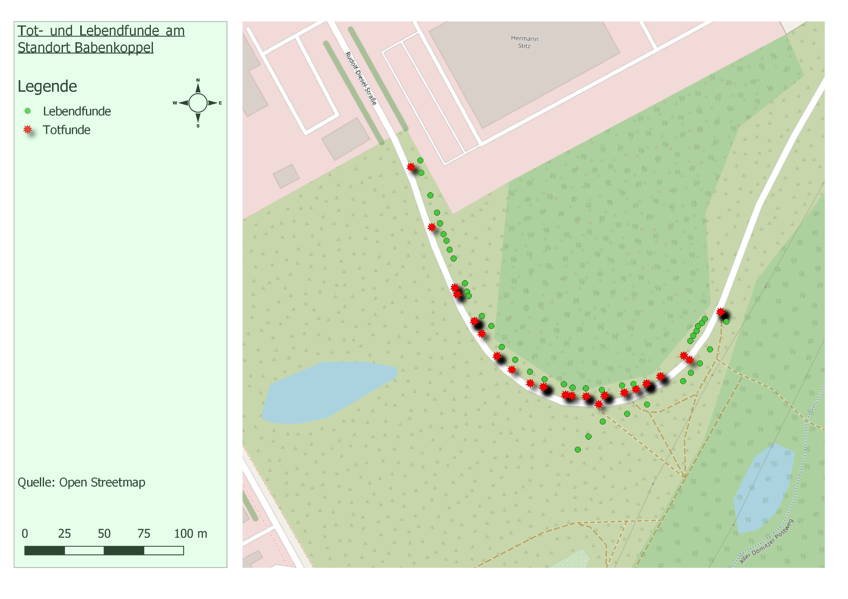
Abbildung 5 - Fundergebnis-Karte

Auswertung und Hinweise

Beginnend mit den Witterungsbedingungen liefen auch dieses Jahr wieder ein paar Eimer voll mit Wasser. Betroffen waren vor allem Eimer 7 und 8 die im vordersten Drittel in einer Senke stehen. Der Grund dafür dürfte die Senke an sich sein, wobei es jährlich zu Wasserhochständen an dieser Stelle kommt. Daher wurden diese Eimer an mindestens 15 von 62 Tagen mit einem Deckel versehen, damit keine Lebewesen hineinfallen konnten. Die Deckel blieben mehr oder weniger konstant bis ca. Mitte März auf den Eimern. Danach sank der Wasser stand wieder ab. Da die geöffneten Eimer 7 und 8 jedoch im weiteren Verlauf viele Fänge enthielten, sollen diese Standorte auch zukünftig erhalten bleiben. Die zeitweise Eimerabdeckung mit Deckel und Stein hat sich bewährt.
Zur diesjährig geringen Anzahl an gefangenen Fröschen, kann man bisher keine Aussagen treffen. Der extreme Anstieg der diesjährig aufgetretenen Erdkröten könnte daher rühren, da es einen Anstieg an Weibchen im Jahr 2018 gab (235 Weibchen und 319 Männchen in 2018). Außerdem ist der Anstieg auf jeden Fall auch ein Indiz dafür, dass sich die Wirksamkeit des ehrenamtlichen Engagements zur Betreuung des Zaunes lohnt.
Zur Beobachtung der Totfunde, kann man sagen, dass die meisten auf Höhe der Kurve im Bereich zwischen Eimer 14 und 27 auftraten (Höchstwert bei Eimer 26) siehe Details in der Abbildung 5. Auf dieser Karte wird ersichtlich, dass je dunkler ein Punkt an einer Stelle ist, desto mehr tote Kröten wurden dort gefunden. Es wurden die ungefähren Koordinaten der Eimer verwendet. Möglicherweise kann die Anzahl der Straßenopfer durch die Verlängerung des Zaunes auf der gegenüberliegenden Straßenseite weiter reduziert werden. In den Betreuungsjahren 2019 und 2020 wurde diese „Lücke“ bereits sukzessive geschlossen. Aufgrund der positiven Erfahrungen sollte der Zaun 2021 an der fraglichen Stelle von Beginn an aufgestellt werden.
Aufgrund des Wissens, dass einige Tiere sich oft durch den Zaun an undichten Stellen hindurchgraben, wäre für das Betreuungsjahr 2021 angebracht, den Zaun noch besser abzudichten, dass eine „Unterwanderung“ verhindert werden kann.

Sonstiges

Zur Vollständigkeit wurden auch andere Tiere notiert, die in den Eimern gefunden wurden. Am 22.02. konnte eine schwarzrot behaarte Raupe, ein Ohrwurm und ein paar Laufkäfer entdeckt werden (Eimerzuweisung nicht vorhanden). Außerdem ist noch zu vermerken, dass vor allem in Waldnähe immer mal wieder Laufkäfer auch in Eimern gefunden wurden.
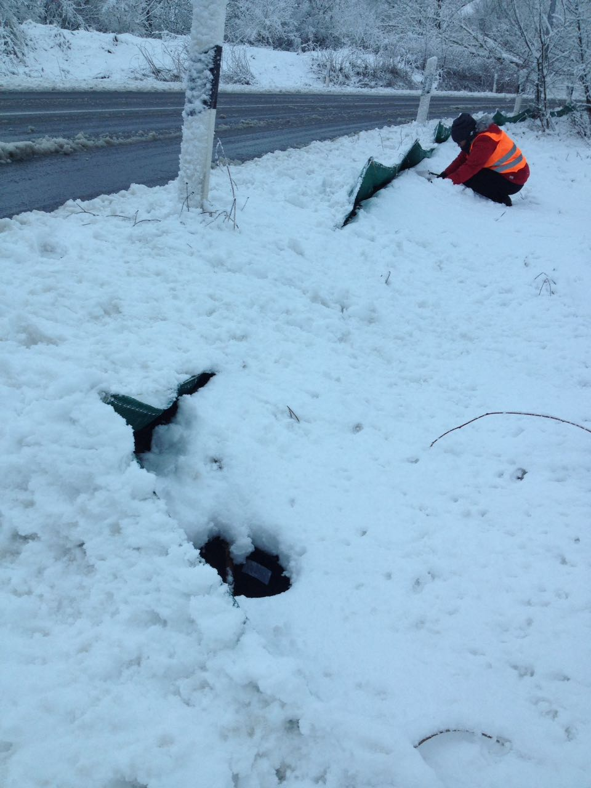
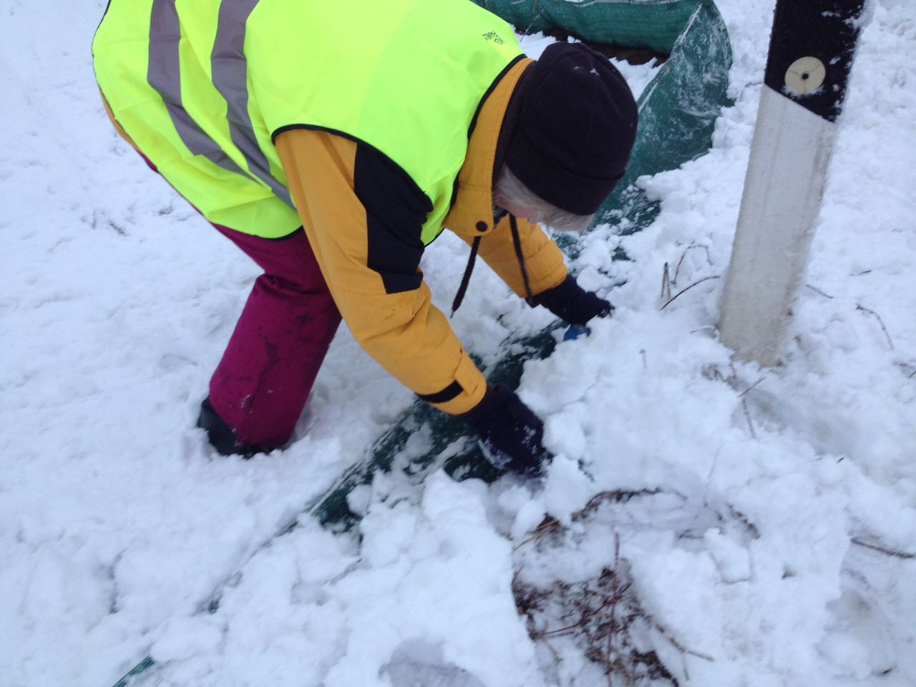
Interessanter Weise konnte auch dieses Jahr wieder zwischen den 28.-30.03. ein Wintereinbruch verzeichnet werden. Die Bilder zeigen es deutlich.
Abbildung 6 - Krötenzaun Befreiung im tiefsten Schnee (28.03.2018) - Urheber Henry Mertins

Abbildung 7 - Krötenzaun im Schnee (28.03.2018) - Urheber Sibylle Mertins

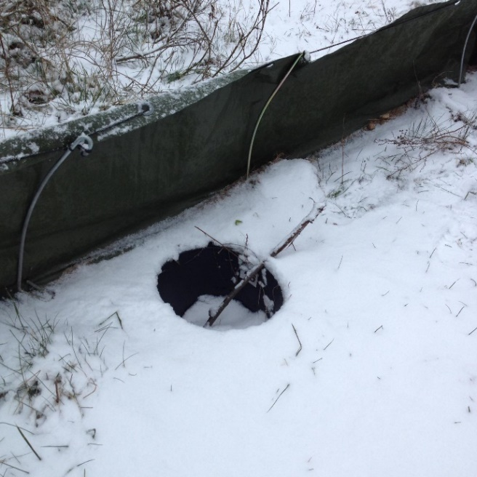
__________________________________________________________________________________
Abbildung 8 - Krötenzaun versunken im Schnee (30.03.2020)
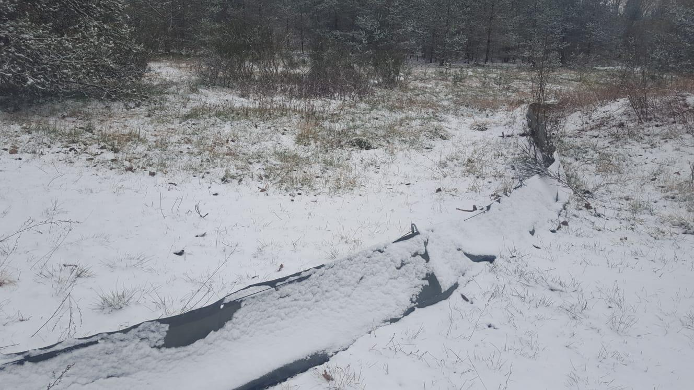
Abbildung 9 - Krötenzaun im Schnee 30.03.2020 - nach zwei Jahren das gleiche – Urheber Sibylle Mertins

Verkehrsstatistik von Uwe

Weitere Presseartikel:
https://www.ndr.de/nachrichten/mecklenburg-vorpommern/Zaeune-sollen-Kroeten-schuetzen,kroeten150.html
Außerdem wurde noch ein Radiobeitrag von einer Mitarbeiterin des NDR aufgezeichnet, der dann im NDR Mittagsmagazin kam.
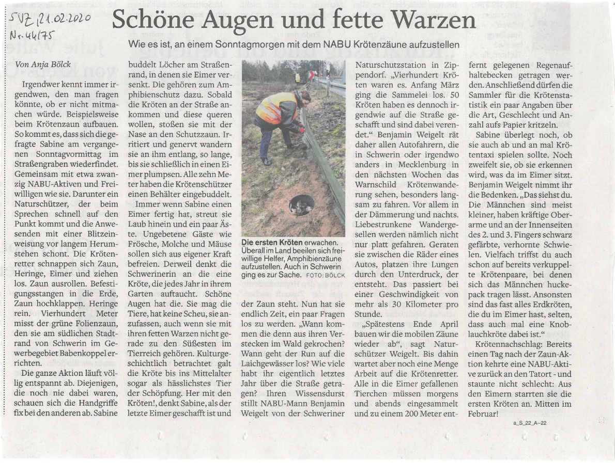

Dank und Ausblick

Zum Schluss sein nochmals allen fleißigen Helferinnen und Helfern für ihren Einsatz und ihr Engagement sowie ihre geopferte Zeit am Krötenzaun herzlichst gedankt!
Dank unsere Arbeit können die Kröten jetzt in aller Ruhe ihren Nachwuchs großziehen. Wieder mal ein großer Erfolg!
Dazu gibt es schon ein paar aktuelle Bilder.
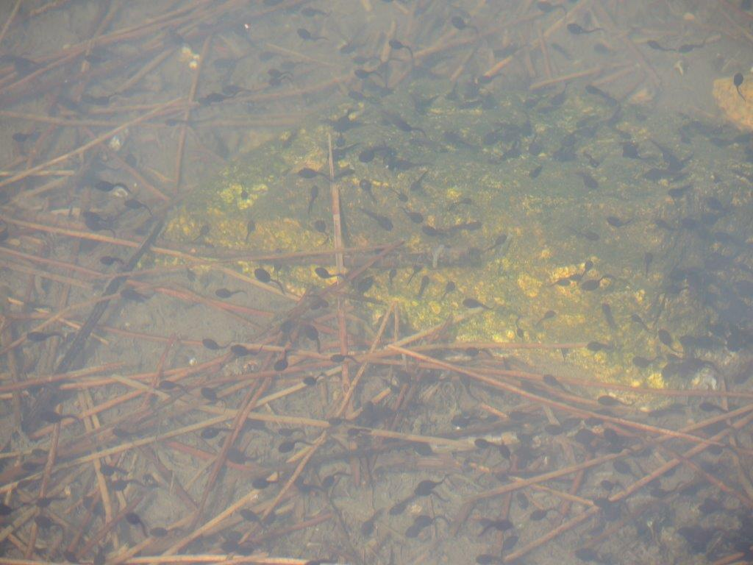
Abbildung 10 - Kaulquappen der Amphibien - Urheber Sibylle Mertins)

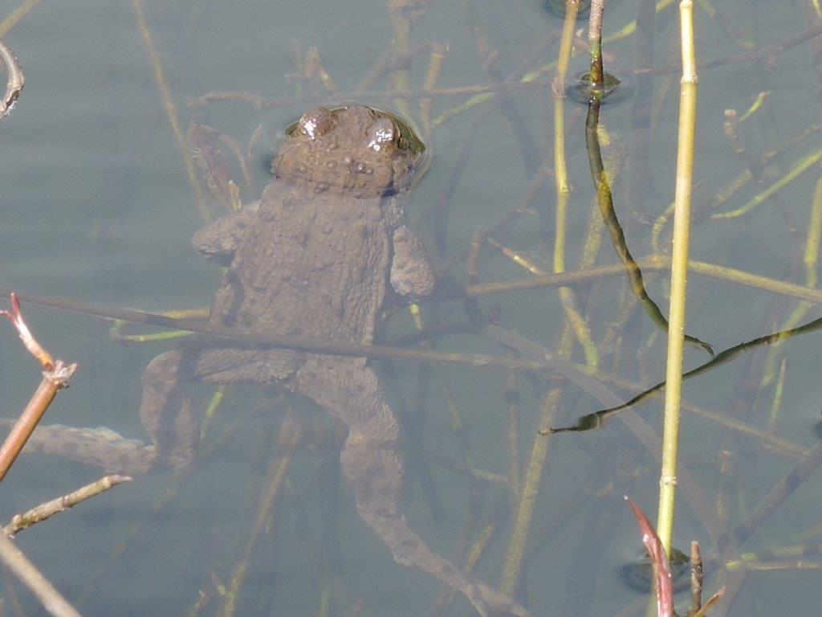
Abbildung 11 - Laichende Erdkröte - Urheber Sibylle Mertins

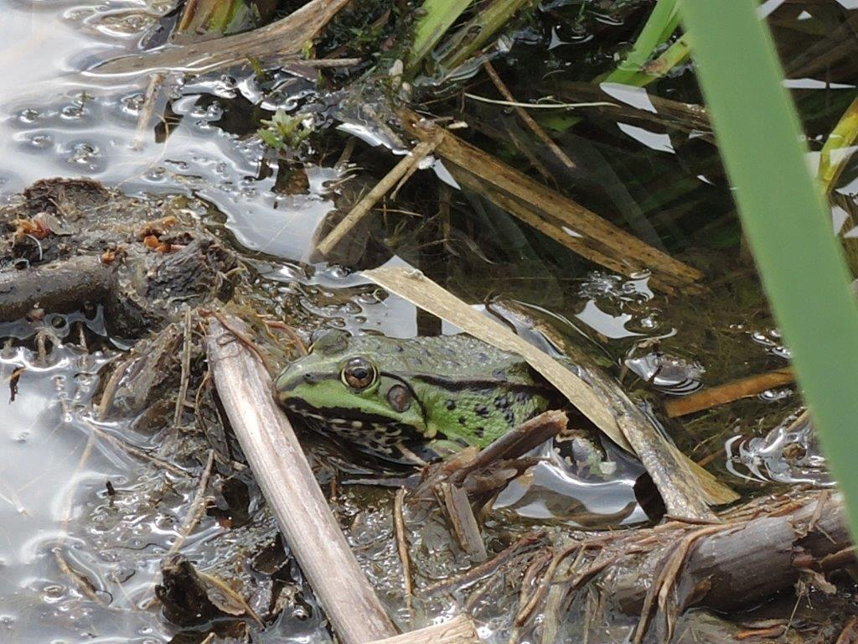
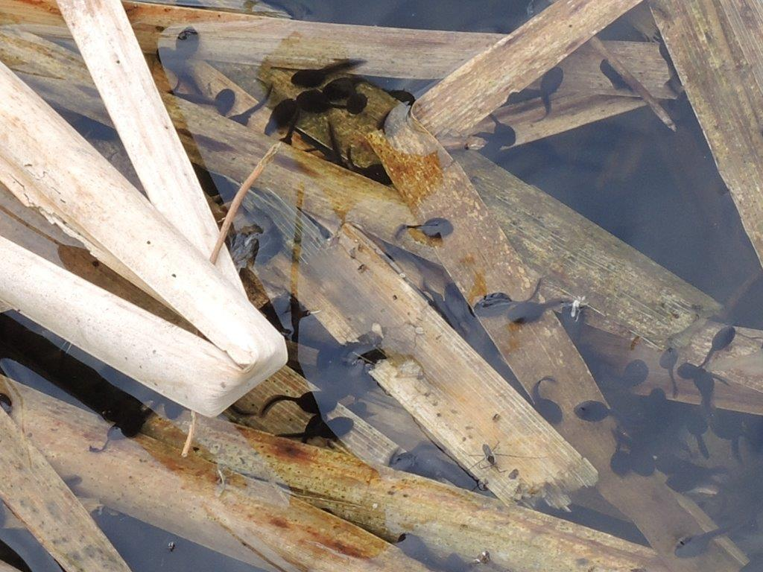
Abbildung 12 - Wasserfrosch im Nass - Urheber Sibylle Mertins
Abbildung 13 - Kaulquappen der Amphibien II - Urheber Sibylle Mertins

Beachtet sollte aber trotzdem werden, dass im Zeitraum von Ende April bis zum Herbst hinein die Wanderung in die Sommerlebensräume bzw. später auch die Rückwanderung in die Überwinterungsgebiete erfolgt und ggf. da oder in einem bestimmten Zeitraum der Verkehr gedämpft werden sollte. Dabei wäre es durchaus ratsam der UNB davon zu berichten und Kontakt mit der Straßenmeisterei aufzunehmen.
Mittels Verkehrsstatistik, die durch Uwe Klaut aufgenommen wurde, konnte herausgefunden werden, dass pro Tag (12 Stunden) um die 3.000 Fahrzeuge an dieser Straße entlangfahren. Die Erfassung beinhaltet jedoch nur Tage unter der Woche (Wochenendtage ausgeschlossen) und die Fahrzeuge wurde in PKWs, LKWs (dabei wurde zwischen gewöhnlichen LKWs und Firmentransporter unterschieden), sowie motorisierten und nichtmotorisierten Zweiradfahrzeugen unterteilt. Ersichtlich und erschreckend war die hohe Anzahl der PKWs von rund 2.100. Rechnet man das pro Stunde runter ergeben sich dabei rund 237 PKWs. LKWs konnte pro Stunde nur 33 und Firmentransporter 31 verzeichnet werden. Motorräder und Fahrräder waren mit je 2 gezählten am wenigsten pro Stunde vertreten.
Dies zeigt deutlich, dass die Strecke Babenkoppel eine vielbefahrene Straße ist und die Option einer ganzjährigen Geschwindigkeitsbegrenzung eine deutliche Erleichterung für die querenden Kröten ist.

Quellenverzeichnis
Bölck, A. (2020). Schöne Augen und fette Warzen. Schweriner Volkszeitung, 1.
meteostat.net. (2020). Von https://meteostat.net/de/station/10162?t=2020-01-01/2020-01-31 abgerufen
Wetterdienst, D. (2020). www.dwd.de. Von https://www.dwd.de/DE/leistungen/klimadatendeutschland/klimadatendeutschland.html abgerufen

